**ПАМЯТКА**

**Витамины на нашем столе!**

** Витамины** – жизненно важные вещества, которые необходимы нашему организму для нормального функционирования. **Недостаток витаминов сказывается как на состоянии отдельных органов и тканей, так и на важнейших функциях:** рост, продолжение рода, интеллектуальные и физические возможности, защитные функции организма. Длительный недостаток витаминов ведет сначала к снижению трудоспособности, затем к ухудшению здоровья, возможны тяжелые случаи заболеваний.

В весенний период – после зимних холодов, простудных заболеваний и недостатка солнца – человеческий организм особенно остро чувствует дефицит некоторых микроэлементов и витаминов. И для того, чтобы дождаться лета без потерь, необходимо эту нехватку восполнить.

**Основное их количество поступает в организм с пищей,** и только некоторые синтезируются в кишечнике обитающими в нём полезными микроорганизмами, однако в этом случае их не всегда бывает достаточно. Многие витамины быстро разрушаются и не накапливаются в организме в нужных количествах, поэтому человек нуждается в постоянном их поступлении с пищей.

**В настоящее время известно более 20 витаминов.** Они делятся на две основные группы: растворимые в воде (C, витамины группы B) и растворимые в жирах (A, D, E, K) и все они помогают выполнять определенные функции организма.

**Витамин С** (аскорбиновая кислота) - способствует образованию коллагена, заживлению и рубцеванию ран, а также восстановлению хрящей, костей и зубов, является антиоксидантом и защищает организм от повреждающего действия свободных радикалов, помогает усваивать железо и влияет на процесс его "превращения" в более удобную для организма форму. **Источники:** шиповник, сладкий перец, смородина, облепиха, петрушка, укроп, капуста брюссельская, белокочанная или цветная, картофель, помидоры, яблоки, ананасы, цитрусовые, особенно свежие.

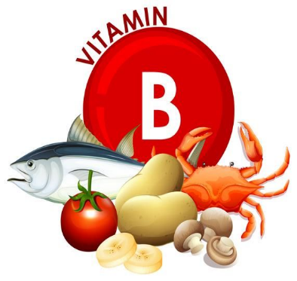 **Витамины группы В** (В1, В2, В3, В5, В6, В7, В9, В12) - необходимы для здоровья нервной системы, кожи, глаз, печени и других органов. Недостаток каждого витамина может привести к различным заболеваниям, таким как бери-бери, офтальмопатия, пеллагра, ухудшение кожи и зрения, анемия, неврологические нарушения и повышение риска развития сердечно-сосудистых заболеваний. **Источники:** цельнозерновой хлеб, крупы, мясо, печень, рыба, бобовые, яйца.

**Жирорастворимые витамины растворяются в жирах.** Они всасываются жировыми шариками, которые проходят через тонкий кишечник и распределяются по организму с током крови.Дефицит жирорастворимых витаминов может возникнуть у людей, придерживающихся жесткой диеты, исключающей, в том числе, употребление жиров.

**Витамин А (**Ретинол) - важен для поддержания здоровья зрения, кожи, костей и иммунитета. Рекомендуемая норма витамина А для взрослого человека составляет 900 мкг в сутки. Избыток витамина А может привести к головной боли и тошноте, а его недостаток может привести к проблемам со зрением, включая развитие слепоты. **Источники:** рыбий жир (треска), яйца, сливочное масло, молоко, жирный творог, сметана, крольчатина, а также морковь, тыква, абрикосы, шпинат, сладкий перец, томаты и розовые цитрусовые, брокколи, кабачки.

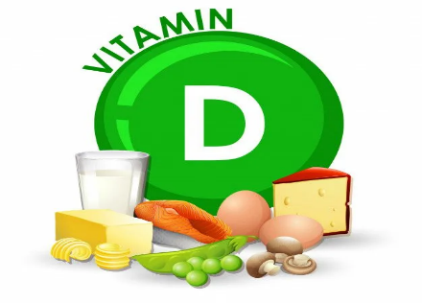 **Витамин D** - играет важную роль в здоровье костей, иммунной и сердечно-сосудистой систем. Недостаток витамина D довольно распространен, особенно в северных регионах и может привести к различным проблемам со здоровьем. Симптомы недостатка - боли в костях и мышцах, ухудшение зубов, утомляемость и ослабление иммунной системы. **Источники:** жирные сорта рыб, яйца.

**Витамин Е** (токоферол) - ключевой антиоксидант, который помогает защитить клетки от повреждений свободными радикалами, играет важную роль в улучшении здоровья кожи, глаз и иммунной системы. **Источники:** растительные масла, орехи, семена и зеленые овощи.

**Витамин К** - является необходимым для свертываемости крови, здоровья костей и сердца. Недостаток витамина K может привести к повышенному риску кровотечения и проблемам со здоровьем костей. Чрезмерное потребление витамина K может привести к проблемам со здоровьем, включая образование тромбов. **Источники:** зеленые овощи, яблоки, лук, горошек, некоторые растительные масла.

**Чтобы получать витамины из еды, не нужно искать конкретные «суперфуды», экзотические продукты или что-то особенное, а также здоровому человеку не нужны дополнительные добавки с витаминами — он получает достаточно из пищи.**

**Если вы все-таки считаете, что вам необходимо дополнительно принимать витамины, обязательно обсудите этот вопрос с врачом.**

**Филиал ФБУЗ «ЦГиЭ в РО» в г. Ростове-на-Дону**

